Бесплатная международная ежегодная олимпиаду «Фоксфорда»’16 сезон
для школьников 1-11 классов

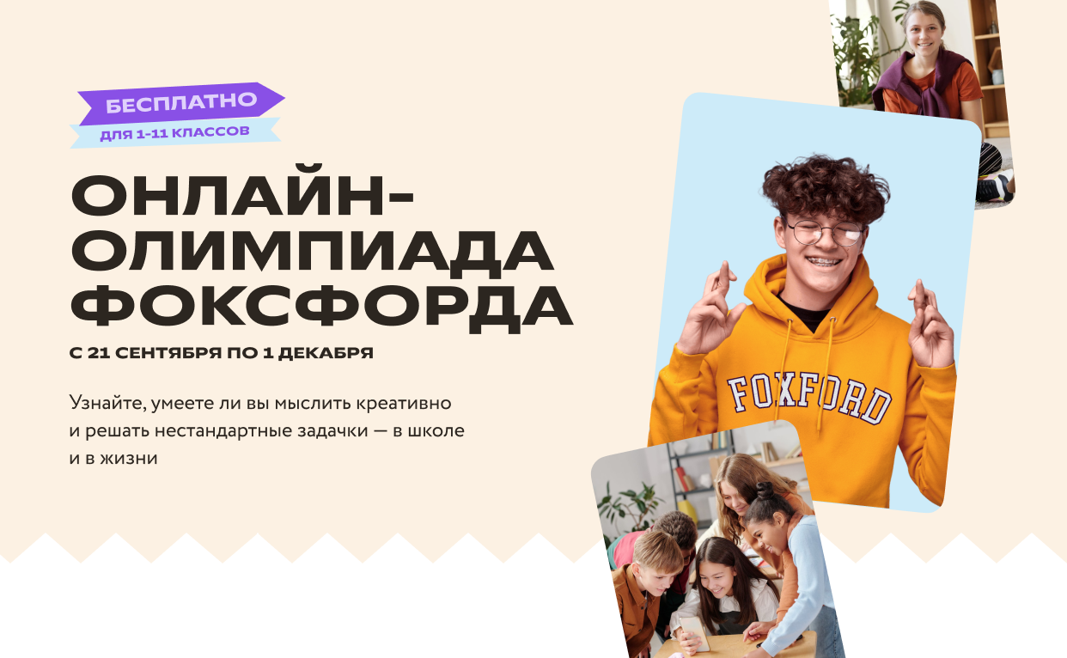

Проверить свои силы, решить нестандартные задачи, получить призы и именные дипломы смогут школьники 1-11 классов, приняв участие в бесплатной международной олимпиаде от онлайн-школы «Фоксфорд»!
Регистрация для участия в олимпиаде открыта с 21 сентября по 1 ноября 2022 г. в сети Интернет по адресу https://2022.foxford.ru/
Олимпиада проходит в 2 этапа:
- 1 уровень, базовый, с 21 сентября по 21 октября – на первом этапе будет решение нестандартных задач, задания подходят для участников с любым уровнем подготовки;
- 2 уровень, продвинутый, с 1 ноября по 1 декабря – включает решение заданий, которые встречаются на вузовских и всероссийских олимпиадах, встроена профориентация участников.

Олимпиада проводится по нескольким предметам: русский язык, математика, информатика, биология, физика, английский язык – с фокусом на развитие функциональной грамотности школьников.
Победители Олимпиады получат именные дипломы и бесплатный годовой курс «Фоксфорда» на выбор.
Все участники Олимпиады примут участие в розыгрыше подарков: розыгрыш планшета и «Foxbox» — набор продукции с символикой от онлайн-школы «Фоксфорд».

Об Организаторе:
«Фоксфорд» — российская онлайн-школа для учеников 1–11-го классов, учителей и родителей. Более 13 лет мы помогаем школьникам всех возрастов улучшать оценки, готовиться к экзаменам и олимпиадам, получать углублённые знания и раскрывать таланты. У нас есть уроки по всем предметам: от русского языка до химии, а ещё финансовая грамотность, программирование и другие внеклассные занятия. Для семей, которые хотят перейти на дистанционное обучение, работает «Домашняя школа Фоксфорда». Здесь ребята получают все нужные знания, чтобы пройти итоговую аттестацию в школе и поступить в колледж или вуз. Для учителей мы ведём онлайн-курсы повышения квалификации и профпереподготовки, а для родителей — открытые занятия о воспитании и развитии детей.

